

# Práctica 5

# Tablas y Formularios

Lenguaje de marcas

Práctica 5.

# Prólogo de la Práctica

Recuerda que la tarea debe ser entregada en fecha y forma, en el campus virtual.

# Ejercicios

## Ejercicio 1

Replica la siguiente tabla de la imagen:

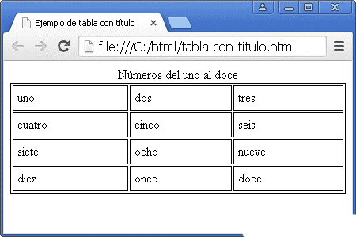

<!DOCTYPE html>

<html lang="en">

<head>

    <meta charset="UTF-8">

    <meta http-equiv="X-UA-Compatible" content="IE=edge">

    <meta name="viewport" content="width=device-width, initial-scale=1.0">

    <title>Practica 5</title>

    <style>

    table, th, td{

        border: 1px solid black;

    }

    </style>

</head>

<body>

    <table style="width: 400px;">

        <caption>Números del uno al doce</caption>

        <tr>

            <td>uno</td>

            <td>dos</td>

            <td>tres</td>

        </tr>

        <tr>

            <td>cuatro</td>

            <td>cinco</td>

            <td>seis</td>

        </tr>

        <tr>

            <td>siete</td>

            <td>ocho</td>

            <td>nueve</td>

        </tr>

        <tr>

            <td>diez</td>

            <td>once</td>

            <td>doce</td>

        </tr>

    </table>

</body>

</html>

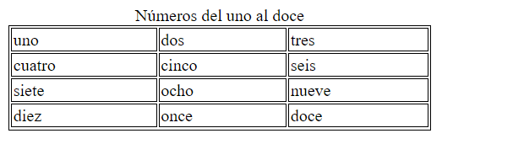

## Ejercicio 2

Replica la siguiente tabla de la imagen:

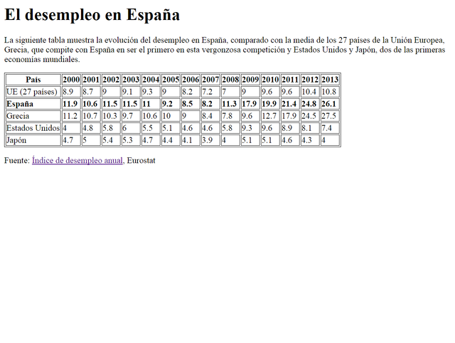

Puedes introducir este código style en la cabecera

<style>

table, tr, th, td {

border: 1px solid black;

}

</style>

<!DOCTYPE html>

<html lang="en">

<head>

    <meta charset="UTF-8">

    <meta http-equiv="X-UA-Compatible" content="IE=edge">

    <meta name="viewport" content="width=device-width, initial-scale=1.0">

    <title>Practica 5</title>

    <style>

    table, th, td{

        border: 1px solid black;

    }

    </style>

</head>

<body>

    <table>

        <thead>

            <th>País</th>

            <th>2000</th>

            <th>2001</th>

            <th>2002</th>

            <th>2003</th>

            <th>2004</th>

            <th>2005</th>

            <th>2006</th>

            <th>2007</th>

            <th>2008</th>

            <th>2009</th>

            <th>2010</th>

            <th>2011</th>

            <th>2012</th>

            <th>2013</th>

        </thead>

        <tbody>

            <tr>

                <td>UE (27 países)</td>

                <td>8.9</td>

                <td>8.7</td>

                <td>9</td>

                <td>9.1</td>

                <td>9.3</td>

                <td>9</td>

                <td>8.2</td>

                <td>7.2</td>

                <td>7</td>

                <td>9</td>

                <td>9.6</td>

                <td>9.6</td>

                <td>10.4</td>

                <td>10.8</td>

            </tr>

            <tr>

                <th>España</th>

                <th>11.9</th>

                <th>10.6</th>

                <th>11.5</th>

                <th>11.5</th>

                <th>11</th>

                <th>9.2</th>

                <th>8.5</th>

                <th>8.2</th>

                <th>11.3</th>

                <th>17.9</th>

                <th>19.9</th>

                <th>21.4</th>

                <th>24.8</th>

                <th>26.1</th>

            </tr>

            <tr>

                <td>Grecia</td>

                <td>11.2</td>

                <td>10.7</td>

                <td>10.3</td>

                <td>9.7</td>

                <td>10.6</td>

                <td>10</td>

                <td>9</td>

                <td>8.4</td>

                <td>7.8</td>

                <td>9.6</td>

                <td>12.7</td>

                <td>17.9</td>

                <td>24.5</td>

                <td>27.5</td>

            </tr>

            <tr>

                <td>Estados Unidos</td>

                <td>4</td>

                <td>4.8</td>

                <td>5.8</td>

                <td>6</td>

                <td>5.5</td>

                <td>5.1</td>

                <td>4.6</td>

                <td>4.6</td>

                <td>5.8</td>

                <td>9.3</td>

                <td>9.6</td>

                <td>8.9</td>

                <td>8.1</td>

                <td>7.4</td>

            </tr>

            <tr>

                <td>Japón</td>

                <td>4.7</td>

                <td>5</td>

                <td>5.4</td>

                <td>5.3</td>

                <td>4.7</td>

                <td>4.4</td>

                <td>4.1</td>

                <td>3.9</td>

                <td>4</td>

                <td>5.1</td>

                <td>5.1</td>

                <td>4.6</td>

                <td>4.3</td>

                <td>4</td>

            </tr>

        </tbody>

        </table>

    </body>

    </html>

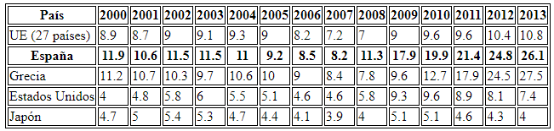

## Ejercicio 3

Replica la tabla de la siguiente imagen:

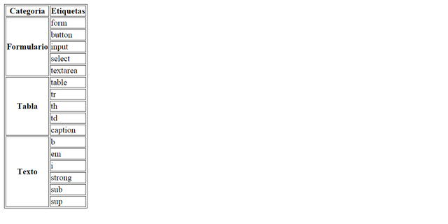

<!DOCTYPE html>

<html lang="en">

<head>

    <meta charset="UTF-8">

    <meta http-equiv="X-UA-Compatible" content="IE=edge">

    <meta name="viewport" content="width=device-width, initial-scale=1.0">

    <title>Practica 5</title>

    <style>

    table, th, td{

        border: 1px solid black;

    }

    </style>

</head>

<body>

    <table>

        <thead>

            <th>Categoría</th>

            <th>Etiquetas</th>

        </thead>

        <tbody>

            <tr>

                <th rowspan="5">Formulario</th>

                <td>form</td>

            </tr>

            <tr>

                <td>button</td>

            </tr>

            <tr>

                <td>input</td>

            </tr>

            <tr>

                <td>select</td>

            </tr>

            <tr>

                <td>textarea</td>

            </tr>

            <tr>

                <th rowspan="5">Tabla</th>

                <td>table</td>

            </tr>

            <tr>

                <td>tr</td>

            </tr>

            <tr>

                <td>th</td>

            </tr>

            <tr>

                <td>td</td>

            </tr>

            <tr>

                <td>caption</td>

            </tr>

            <tr>

                <th rowspan="6">Texto</th>

                <td>b</td>

            </tr>

            <tr>

                <td>em</td>

            </tr>

            <tr>

                <td>i</td>

            </tr>

            <tr>

                <td>strong</td>

            </tr>

            <tr>

                <td>sub</td>

            </tr>

            <tr>

                <td>sup</td>

            </tr>

        </tbody>

        </table>

    </body>

    </html>

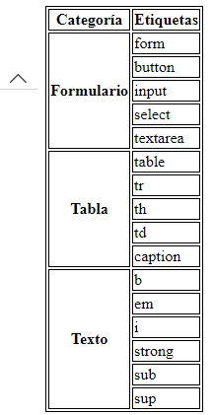

## Ejercicio 4

Replica la siguiente tabla de la imagen:

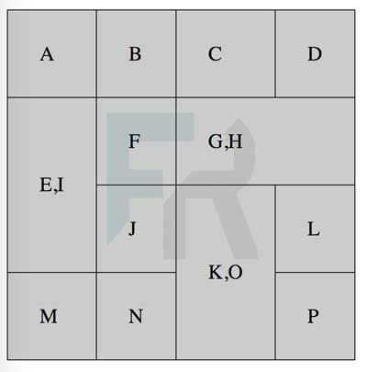

Como ayuda puedes añadir este código style.

<style>

table{

border-collapse: collapse;

}

td{

border:1px solid #000;

padding:25px;

background-color:#ccc;

}

</style>

<!DOCTYPE html>

<html lang="en">

<head>

    <meta charset="UTF-8">

    <meta http-equiv="X-UA-Compatible" content="IE=edge">

    <meta name="viewport" content="width=device-width, initial-scale=1.0">

    <title>Practica 5</title>

    <style>

            table{

                border-collapse: collapse;

            }

            td{

                border:1px solid #000;

                padding:25px;

                background-color:#ccc;

            }

    </style>

</head>

<body>

    <table>

        <tbody>

            <tr>

                <td>A</td>

                <td>B</td>

                <td>C</td>

                <td>D</td>

            </tr>

            <tr>

                <td rowspan="2">E, I</td>

                <td>F</td>

                <td colspan="2">G,H</td>

            </tr>

            <tr>

                <td>J</td>

                <td rowspan="2">K,O</td>

                <td>L</td>

            </tr>

            <tr>

                <td>M</td>

                <td>N</td>

                <td>P</td>

            </tr>

        </tbody>

    </table>

</body>

</html>

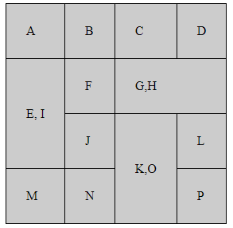

## Ejercicio 5

Replica la tabla de la siguiente imagen:

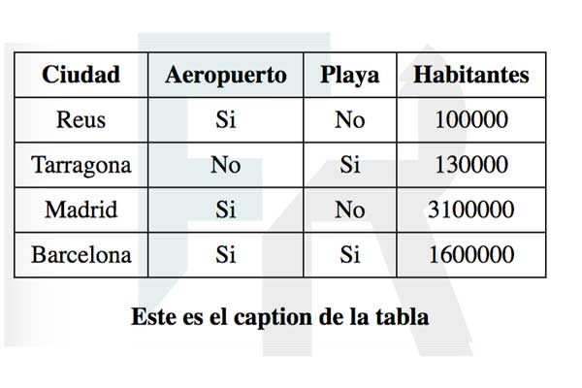

Podemos añadir el código style a la cabecera.

<style>

table{

border-collapse:collapse;

caption-side: bottom;

}

caption{

font-weight:bold;

margin-top:16px;

}

th,td{padding:5px 10px;}

td,th{border:1px solid #1c1c1c;text-align:center;}

</style>

<!DOCTYPE html>

<html lang="en">

<head>

    <meta charset="UTF-8">

    <meta http-equiv="X-UA-Compatible" content="IE=edge">

    <meta name="viewport" content="width=device-width, initial-scale=1.0">

    <title>Practica 5</title>

    <style>

        table{

            border-collapse:collapse;

            caption-side: bottom;

        }

        caption{

            font-weight:bold;

            margin-top:16px;

        }

        th,td{padding:5px 10px;}

        td,th{border:1px solid #1c1c1c;text-align:center;}

    </style>

</head>

<body>

    <table>

        <thead>

            <th>Ciudad</th>

            <th>Aeropuerto</th>

            <th>Playa</th>

            <th>Habitantes</th>

        </thead>

        <tbody>

            <tr>

                <td>Reus</td>

                <td>Si</td>

                <td>No</td>

                <td>100000</td>

            </tr>

            <tr>

                <td>Tarragona</td>

                <td>No</td>

                <td>Si</td>

                <td>130000</td>

            </tr>

            <tr>

                <td>Madrid</td>

                <td>Si</td>

                <td>No</td>

                <td>3100000</td>

            </tr>

            <tr>

                <td>Barcelona</td>

                <td>Si</td>

                <td>Si</td>

                <td>1600000</td>

            </tr>

            <caption><b>Este es el caption de la tabla</b></caption>

        </tbody>

    </table>

</body>

</html>

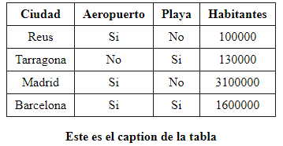

## Ejercicio 6

Replica el siguiente formulario de la siguiente imagen: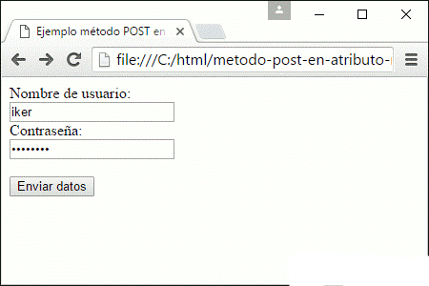

<!DOCTYPE html>

<html lang="en">

<head>

    <meta charset="UTF-8">

    <meta http-equiv="X-UA-Compatible" content="IE=edge">

    <meta name="viewport" content="width=device-width, initial-scale=1.0">

    <title>Practica 5</title>

</head>

<body>

    <p>Nombre de usuario:</p>

    <input type="text">

    <p>Contraseña:</p>

    <input type="password">

    <br/>

    <br/>

    <input type="submit" value="Enviar datos">

</body>

</html>

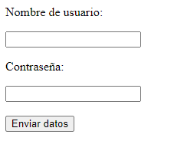

## Ejercicio 7

Realiza un formulario web de una empresa, el cual quiere informar de que la impresora de su departamento ha dejado de funcionar y muestra el siguiente mensaje:

"El tóner de color amarillo está vacío."

En un navegador web, el formulario tendrá un aspecto similar a:

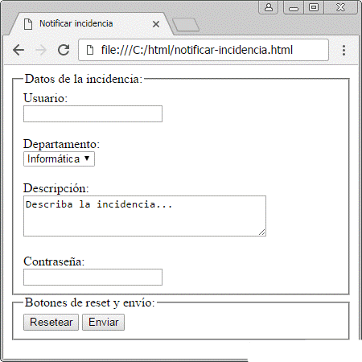

<!DOCTYPE html>

<html lang="en">

<head>

    <meta charset="UTF-8">

    <meta http-equiv="X-UA-Compatible" content="IE=edge">

    <meta name="viewport" content="width=device-width, initial-scale=1.0">

    <title>Practica 5</title>

</head>

<body>

    <form>

    <fieldset>

        <legend>Datos de la incidencia</legend>

        <p>Usuario:</p>

        <input type="text">

        <p>Departamento:</p>

        <select name="departamentos">

            <option>Informática</option>

        </select>

        <p>Descripción:</p>

        <textarea name="descripcion" rows="4" cols="27">Describa la incidencia....</textarea>

        <p>Contraseña:</p>

        <input type="password">

    </fieldset>

    <fieldset>

        <legend>Botones de reset y envio:</legend>

        <input type="reset" value="Resetear">

        <input type="submit">

    </fieldset>

    </form>

</body>

</html>

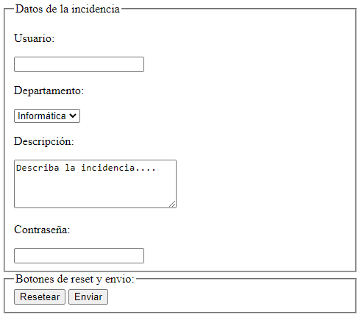

## Ejercicio 8

Crea un formulario con los siguientes campos:

* Nombre, con un control de tipo texto obligatorio y con autofoco.
* Correo electrónico, con un control de tipo email obligatorio.
* URL, con un control de tipo url que muestre la ayuda "Escribe la URL".
* Fecha, con un control de tipo date.
* Tiempo, con un control de tipo time.
* Fecha y hora, con un control de tipo datetime.
* Mes, con un control de tipo month.
* Semana, con un control de tipo week.
* Número, con un control de tipo number que limite a un valor entre -10 y 10.
* Teléfono, con un control de tipo tel.
* Término de búsqueda, con un control de tipo search.
* Color favorito, con un control de tipo color.
* Un botón de envío.

Además, tienes que tener en cuenta los siguientes requisitos:

Debe de contener un título. El método de envío del formulario debe ser GET y que el destino sea vacío.

Nota: por lo anterior, cuando realices esta actividad y compruebes cómo se visualiza tu página web en distintos navegadores es muy probable que obtengas diferentes resultados.

Debe tener este aspecto:

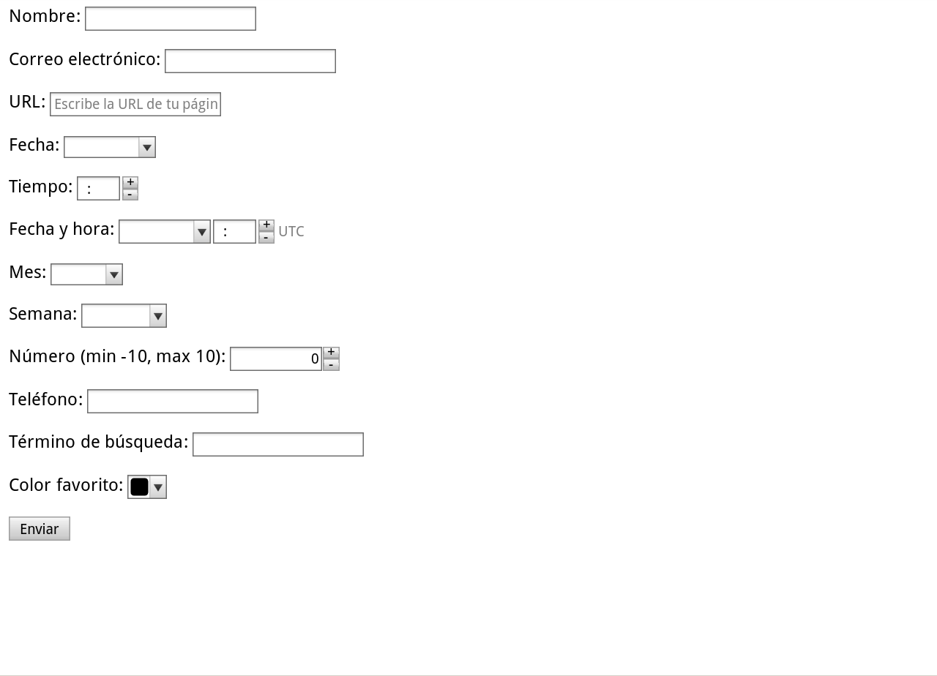

<!DOCTYPE html>

<html lang="en">

<head>

    <meta charset="UTF-8">

    <meta http-equiv="X-UA-Compatible" content="IE=edge">

    <meta name="viewport" content="width=device-width, initial-scale=1.0">

    <title>Practica 5</title>

</head>

<body>

    <form action="" method="get">

        <h1>Formulario épico</h1>

        <p>Nombre: <input type="text" autofocus></p>

        <p>Correo electrónico: <input type="email"></p>

        <p>URL: <input type="url" placeholder="Escribe la URL de tu página."></p>

        <p>Fecha: <input type="date"></p>

        <p>Tiempo: <input type="time"></p>

        <p>Fecha y hora: <input type="datetime"></p>

        <p>Mes: <input type="month"></p>

        <p>Semana: <input type="week"></p>

        <p>Número (min -10, max 10): <input type="number" max="10" min="-10"></p>

        <p>Teléfono: <input type="tel"></p>

        <p>Término de búsqueda: <input type="search"></p>

        <p>Color favorito: <input type="color"></p>

        <p><input type="submit"></p>

    </form>

</body>

</html>

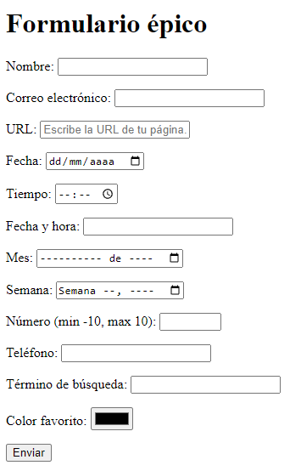

## Ejercicio 9

Realiza un formulario con el aspecto parecido al siguiente sin utilizar CSS:

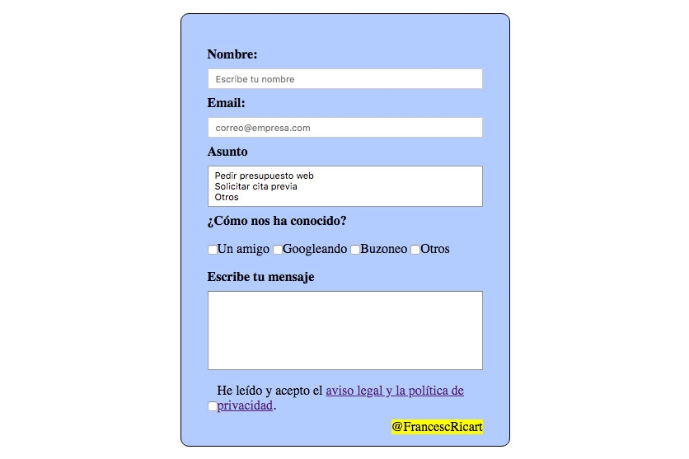

<!DOCTYPE html>

<html lang="en">

<head>

    <meta charset="UTF-8">

    <meta http-equiv="X-UA-Compatible" content="IE=edge">

    <meta name="viewport" content="width=device-width, initial-scale=1.0">

    <title>Practica 5</title>

</head>

<body>

    <div style="background-color:skyblue; border: 1px; border-radius: 15px; border-color: black;

    border-style: solid; width: 400px;">

        <form action="" method="get" style="padding: 20px;">

            <p><b>Nombre:</b></p>

            <input type="text" size="44" placeholder="Escribe tu nombre:">

            <p><b>Email:</b></p>

            <input type="email" size="44" placeholder="correo@empresa.com">

            <p><b>Asunto</b></p>

            <textarea rows="4" cols="44">Pedir presupuesto web

Solicitar cita previa

Otros       </textarea>

            <p><b>¿Cómo nos ha conocido?</b></p>

            <p><input type="checkbox">Un amigo<input type="checkbox">Googleando<input type="checkbox">Buzoneo<input type="checkbox">Otros</p>

            <p><b>Escribe tu mensaje</b></p>

            <textarea rows="7" cols="44"></textarea>

            <p><input type="checkbox">He leído y acepto el <a href="https://www.realbetisbalompie.es/">aviso legal y la política de privacidad.</a></p>

        </form>

    </div>

</body>

</html>



 